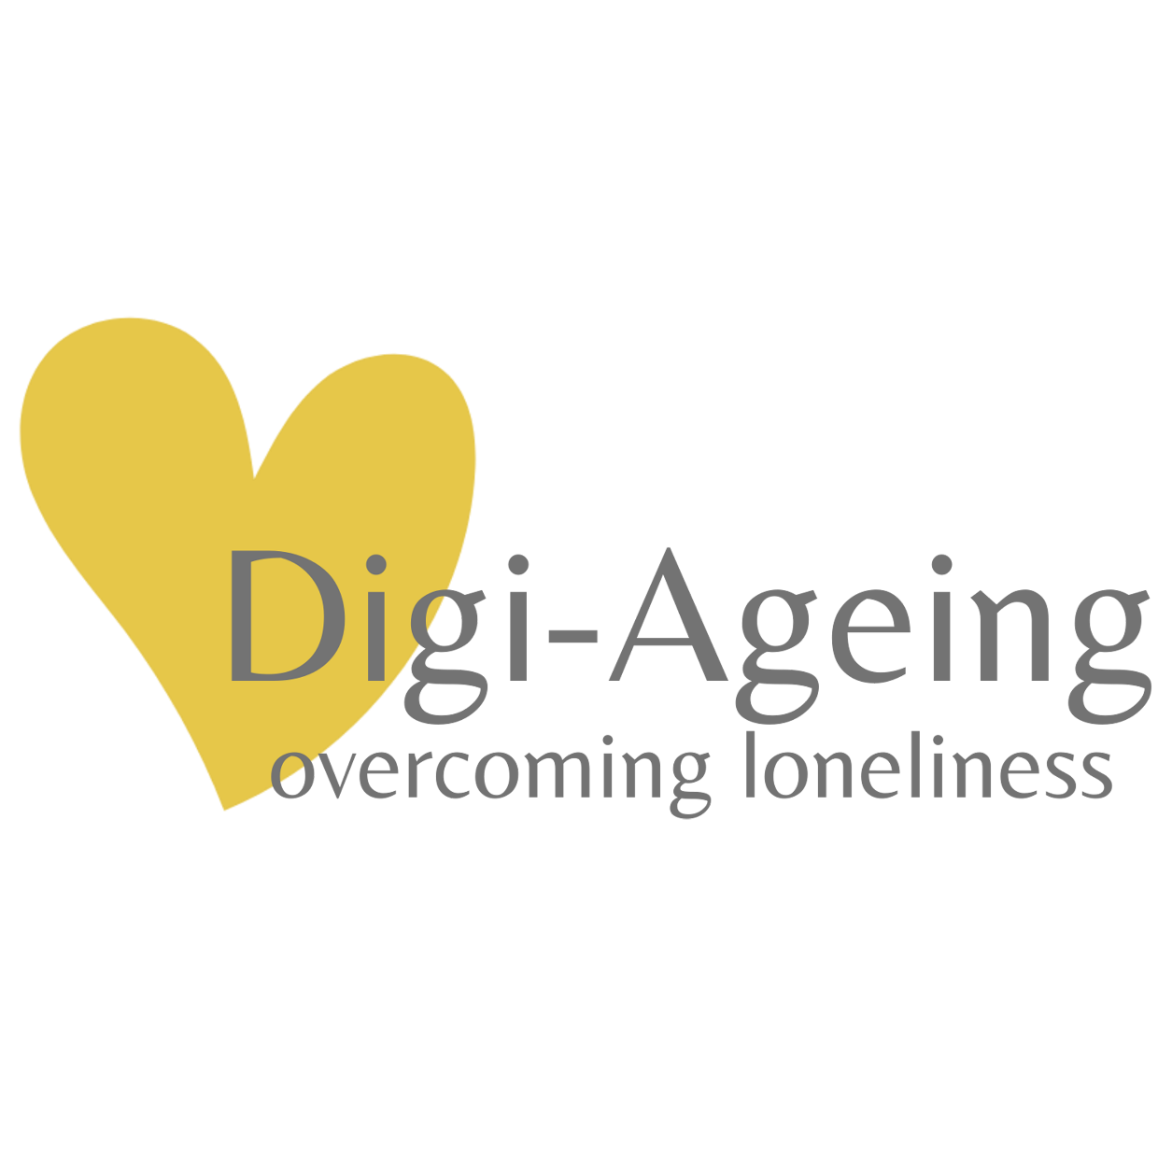

Mokymosi dienoraštis

Mokymosi refleksija

Lietuva

# Mokymosi dienoraščio tikslas

* Reguliarūs įrašai mokymosi dienoraštyje padeda apmąstyti mokymosi procesą ir naudojami savęs optimizavimui bei savikontrolei, taip pat kaip priemonė prisiminti
* Tikslas yra NE retoriniai pastebėjimai, bet asmeninė refleksija apie mokymosi turinį ir rezultatus, didaktikos metodus bei mokymosi medžiagą
* Galite patys nuspręsti, ar ir kokią informaciją norite pateikti mokymų vadovams/instruktoriams
* Mokymosi tęstinumo ir grįžtamojo ryšio palaikymui, skatinama, kad refleksija būtų atliekama kiekvienos mokymosi dienos pabaigoje

# Mokymosi dienoraščio pildymas

* Kartu su kitu asmeniu arba individualiai parašykite trumpą refleksiją pagal pateiktus klausimus
* 10 - 15 minučių per dieną
* Nebūtina rašyti pilnais sakiniais, bet stenkitės, kad jūsų tekstas būtų suprantamas skaitytojui

# Mokymosi dienoraščio turinys

1. Ką šiandien išmokote? Kokios jūsų įžvalgos?
2. Ką supratote puikiai ir kas buvo neaišku?
3. Ką galėtumėte pasakyti apie didaktikos metodus ir mokymosi medžiagą?
4. Kiti komentarai ir refleksija

1 mokymų diena

|  |
| --- |
| *Vertinimas/Komentarai/Refleksija/Grįžtamasis ryšys*  **#1 Ką šiandien išmokote? Kokios jūsų įžvalgos?**  **#2 Ką supratote puikiai ir kas buvo neaišku?**  **#3 Ką galėtumėte pasakyti apie didaktikos metodus ir mokymosi medžiagą?**  **#4 Kiti komentarai ir refleksija** |

2 mokymų diena

|  |
| --- |
| *Vertinimas/Komentarai/Refleksija/Grįžtamasis ryšys*  **#1 Ką šiandien išmokote? Kokios jūsų įžvalgos?**  **#2 Ką supratote puikiai ir kas buvo neaišku?**  **#3 Ką galėtumėte pasakyti apie didaktikos metodus ir mokymosi medžiagą?**  **#4 Kiti komentarai ir refleksija** |